Ngày soạn:9/2/2025
CHỦ ĐỀ: LÀM CHỦ YẾU TỐ TẠO HÌNH
( 6 tiết )
+ Bài 8: Tranh in độc bản (2 tiết)
+ Bài 9: Vẽ mẫu có dạng khối trụ và khối cầu (2 tiết)
+ Bài 10: Vẽ tranh theo phong cách nghệ thuật Ấn tượng (2 tiết)
Bài 9 – Tiết 21,22: VẼ MẪU CÓ DẠNG KHỐI TRỤ VÀ KHỐI CẦU
I. MỤC TIÊU
1. Kiến thức
- Biết được đặc điểm tạo hình của hình trụ và khối cầu. Phân biệt được độ đậm nhạt, giải thích được không gian xa, gần của các vật mẫu. Xác định và thể hiện được điểm nhấn trong bài vẽ.
2. Năng lực
a. Năng lực chung: Chăm chỉ học tập, chuẩn bị tốt bài học, đồ dùng, không tự ý lấy đồ dùng của người khác. Có ý thức bảo vệ tài sản chung. Đoàn kết, chia sẻ hoàn thành nội dung bài học.
b. Năng lực mĩ thuật: Vẽ được mẫu có dạng khối trụ và khối cầu bằng chì trên giấy. Nhận xét và nêu được cảm nhận về bài vẽ.
3. Phẩm chất
- Thẳng thắn đóng góp ý kiến và xây dựng bài, phê phán các hành vi gian dối trong học tập và trong cuộc sống.
- Giữ gìn và bảo vệ sản phẩm mĩ thuật của mình làm ra, có trách nhiệm với nhiệm vụ được giao.
* HSKT: Nhận biết và chỉ ra được một vài mẫu dạng khối trụ và khối cầu
II. THIẾT BỊ DẠY HỌC VÀ HỌC LIỆU
1. Đối với giáo viên
- Sưu tầm một số hình ảnh về mẫu có dạng khối trụ và khối cầu.
- Mẫu vẽ
- Bảng vẽ, bút chì, tẩy.
2. Đối với học sinh
- Vở bài tập thực hành. Đồ dùng học tập (bút chì, tẩy…)
III. TIẾN TRÌNH DẠY HỌC
1. Hoạt động khởi động (5 phút)
a) Mục tiêu: HS nhận biết được một số mẫu có dạng khối trụ và khối cầu.
b) Nội dung: GV chiếu một tranh tĩnh vật, yêu cầu HS trả lời câu hỏi.
- Cho biết trong tranh có những mẫu dạng khối gì?
- Các hình ảnh trong tranh có đặc điểm gì? Cách thể hiện của các bức tranh đó như thế nào?
c) Sản phẩm: Câu trả lời của HS.
d)Tổ chức thực hiện
Bước 1: Chuyển giao nhiệm vụ.
GV chiếu hình ảnh, yêu cầu HS thực hiện nhiệm vụ như mục Nội dung.
Bước 2: Thực hiện nhiệm vụ.
HS hoạt động cá nhân, trả lời câu hỏi.
Bước 3: Báo cáo, thảo luận.
Một số HS trả lời và bổ sung cho nhau.
Bước 4: Kết luận, nhận định.
Gv nhận xét hoạt động, kết luận: Trong tranh có các mẫu dạng khối trụ, khối cầu. Các hình ảnh được sắp xếp có xa, gần, có đậm có nhạt. Có nhiều cách thể hiện khác nhau nhưng đều có bố cục chặt chẽ, hài hòa. Chúng ta cùng tìm hiểu nội dung bài học hôm nay: Bài 9: Vẽ mẫu có dạng khối trụ và khối cầu.
2. Hoạt động hình thành kiến thức mới (Quan sát, nhận thức) (20 phút )
a. Mục tiêu: Nhận biết được khối trụ và khối cầu
b. Nội dung: HS quan sát hình ảnh trong SGK và thảo luận theo nhóm trả lời các câu hỏi:
- Các vật mẫu có dạng khối gì?
- Hình dáng của từng vật mẫu?
- Độ đậm nhạt của từng vật mẫu?
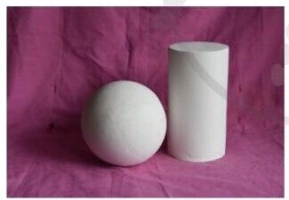 | 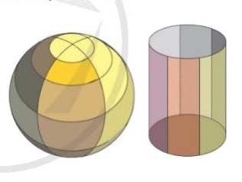
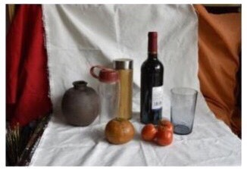 | 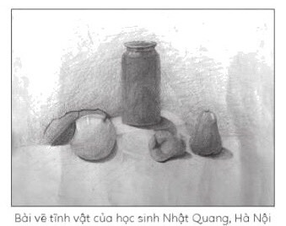

HOẠT ĐỘNG CỦA GV - HS | NỘI DUNG
Bước 1: GV chuyển giao nhiệm vụ học tập ( 10 phút )  GV yêu cầu HS thực hiện nhiệm vụ như mục Nội dung.  Bước 2: Thực hiện nhiệm vụ.  HS thực hiện nhiệm vụ theo nhóm với kĩ thuật “Khăn trải bàn”.  Bước 3: Báo cáo, thảo luận.  - Đại diện các nhóm HS trả lời, bổ sung.  - GV yêu cầu quan sát thêm một số hình ảnh về sản phẩm của HS trang 37, 38. Yêu cầu trả lời các câu hỏi:  + Nhận xét cách sắp xếp bố cục của hai bức vẽ.  + Chỉ ra nguồn sáng có trên vật mẫu và không gian.  + Xác định độ đậm, nhạt, điểm nhấn của bức vẽ.  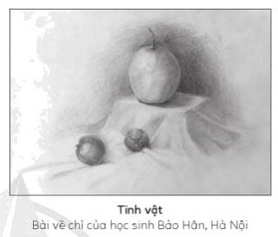  - HS các nhóm tiếp tục thảo luận và trả lời nội dung câu hỏi.  - GV cùng phân tích đáp án và kết luận.  Bước 4: Kết luận, nhận định.  - GV nhận xét hoạt động, bổ sung.  - GV hướng dẫn HS đọc mục Em có biết SGK tr.38. | - Quan sát - Nhận thức  - Các vật mẫu có dạng khối trụ và khối cầu.  - Vật mẫu hình trụ có dạng hình chữ nhật đứng…  - Độ đậm nhạt chuyển nhẹ nhàng từ đậm đến nhạt, theo 3 độ chính: đậm, trung gian, sáng.
3. Hoạt động luyện tập (Sáng tạo, thảo luận) (55 phút)
Hoạt động 2: Sáng tạo
a) Mục tiêu: Tìm được ý tưởng cho bài vẽ mẫu có dạng khối trụ và khối cầu.
b) Nội dung:Yêu cầu tham khảo mục tìm ý tưởng trong SGK trang 38, nêu ý tưởng tạo sản phẩm của mình.
HOẠT ĐỘNG CỦA GV_HS | NỘI DUNG
Bước 1: Chuyển giao nhiệm vụ.  GV yêu cầu HS thực hiện nhiệm vụ như mục Nội dung.  Bước 2: Thực hiện nhiệm vụ.  HS thực hiện nhiệm vụ theo hình thức cá nhân.  Bước 3: Báo cáo, thảo luận.  HS trả lời câu hỏi, HS khác bổ sung.  Bước 4: Kết luận, nhận định.  GV nhận xét hoạt động, kết luận nhiệm vụ 1, chuyển tiếp nhiệm vụ 2. | - Sáng tạo.  - Tìm ý tưởng.  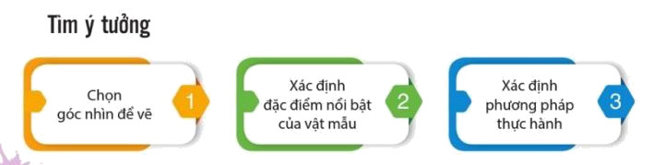  - Thực hành.  - Vẽ tĩnh theo dạng mẫu phức hợp  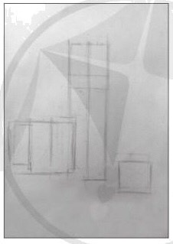  B1. Phác khung hình tổng thể và chi tiết hoặc vẽ theo cách ước lượng.  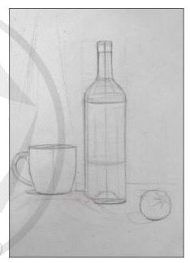  B2. Vẽ hình chi tiết  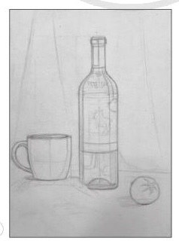  B3. Chỉnh hình, phân mảng đậm nhạt và không gian  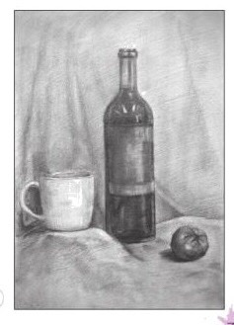  B4. Hoàn thiện (diễn tả kĩ vật mẫu, không gian, nhấn đậm và nảy sáng)  3. Luyện tập
4. Hoạt động vận dụng (10 phút)
a) Mục tiêu: Ứng dụng được kiến thức, sản phẩm của bài học vào cuộc sống.
b) Nội dung: Yêu cầu HS tìm ý tưởng vận dụng kiến thức, bài học vào cuộc sống hàng ngày bằng sản phẩm thực tế.
c) Sản phẩm: Sản phẩm ứng dụng của HS.
d) Tổ chức hoạt động:
Bước 1: Chuyển giao nhiệm vụ.
Gv yêu cầu HS thực hiện nhiệm vụ như mục Nội dung.
Bước 2: Thực hiện nhiệm vụ.
HS thực hiện ở nhà.
Bước 3: Báo cáo, thảo luận.
Hs báo cáo kết quả vào tiết học sau.
Bước 4: Kết luận, nhận định.
GV nhận xét hoạt động, giới thiệu một số sản phẩm ứng dụng trên máy.
* GV nhắc HS:
- Đọc phần: Em cần nhớ (SGK - 40).
- Xem trước bài 10 SGK Mĩ thuật 8.
- Chuẩn bị đồ dùng học tập cho bài 10: Giấy toki A0, bút dạ...

